**[Share](https://www.facebook.com/sharer/sharer.php?kid_directed_site=0&sdk=joey&u=http%3A%2F%2Fes.chabad.org%2F840586%3Fsc%3Dfb_share&display=popup&ref=plugin&src=share_button)**[0](https://www.facebook.com/sharer/sharer.php?kid_directed_site=0&sdk=joey&u=http%3A%2F%2Fes.chabad.org%2F840586%3Fsc%3Dfb_share&display=popup&ref=plugin&src=share_button)

[Twittear](https://twitter.com/intent/tweet?original_referer=http%3A%2F%2Fes.chabad.org%2Flibrary%2Farticle_cdo%2Faid%2F840586%2Fjewish%2FQu-es-Birkat-Hajama.htm&ref_src=twsrc%5Etfw&text=%C2%BFQu%C3%A9%20es%20Birkat%20Hajama%3F%20-%20Juda%C3%ADsmo&tw_p=tweetbutton&url=http%3A%2F%2Fes.chabad.org%2F840586%3Fsc%3Dtw_share)BIRJKAT HAJAMÁ

|  |
| --- |
|  |

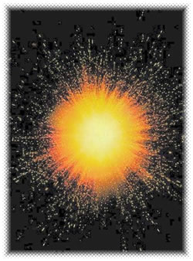

Di-s hizo las dos grandes luminarias: la luminaria más grande para reinar en el día, y la luminaria más pequeña para reinar en la noche… Y fue la noche y fue la mañana, el cuarto día.

Génesis 1:14-19

Quien ve al sol en su momento crucial debe decir "Bendito es Él que renueva las obras de la Creación". ¿Y cuando es esto? Abaia dijo: cada 28 años.

Talmud, Tratado Berajot 59b

Cada 28 años el sol retorna a la posición exacta, en el mismo momento de la semana, que ocupaba en el momento de su creación —al comienzo del cuarto día de la creación. Una bendición especial —llamada *Birkat Hajama*, "la bendición del sol" —es recitada para señalar este evento. Debido a lo raro de este suceso, es costumbre recitar esta bendición en medio de una gran reunión de hombres, mujeres y niños